**Вариант 4:**

**1 подпрограмма (S)**

Входные данные: x,y - double, значения.

Выходные данные: x * y.

**2 подпрограмма (V)**

Входные данные: x,y,z - double, значения.

Выходные данные: x * y * z.

**3 подпрограмма (P)**

Входные данные: x,y - double, значения.

Выходные данные: (x + y)*2.

**4 подпрограмма (Oboi)**

Входные данные: x, y, z, xWindow, yWindow, xdoor, ydoor -double значения.

CountWindow- int, значения.

Выходные данные: s4.

**5 подпрограмма (Info)**

Входные данные: x,y - double, значения.

Выходные данные: s3.

**Программа (button1_Click)**

Входные данные: room1.S(room1.x, room1.y).

Выходные данные: label1.Text = room1.s1.

**Программа (button2_Click)**

Входные данные: room1.V(room1.x, room1.y, room1.z).

Выходные данные: label1.Text = room1.s2.

**Программа (button3_Click)**

Входные данные: room1.Info(room1.x, room1.y).

Выходные данные: label1.Text = room1.s3.

**Программа (button4_Click)**

Входные данные: room1.Oboi(room1.x, room1.y, room1.z, room1.CountWindow, room1.xWindow, room1.yWindow, room1.xdoor, room1.ydoor).

Выходные данные: label1.Text = room1.s4;.

**Программа (button5_Click)**

Входные данные: room1.x = Double.Parse(textBox1.Text);

room1.y = Double.Parse(textBox2.Text);

room1.z = Double.Parse(textBox3.Text);

room1.CountWindow = Int32.Parse(textBox4.Text);

room1.xWindow = Double.Parse(textBox5.Text);

room1.yWindow = Double.Parse(textBox6.Text);

room1.xdoor = Double.Parse(textBox7.Text);

room1.ydoor = Double.Parse(textBox8.Text);.

Выходные данные: заполнение полей объекта информацией из текстбоксов.

**Программа (button6_Click)**

Входные данные: List<string> list = new List<string>().

Выходные данные: Rooms.txt-файл, содержащий информацию о комнате.

**Программа (button7_Click)**

Выходные данные: все textbox очищаются от текста.

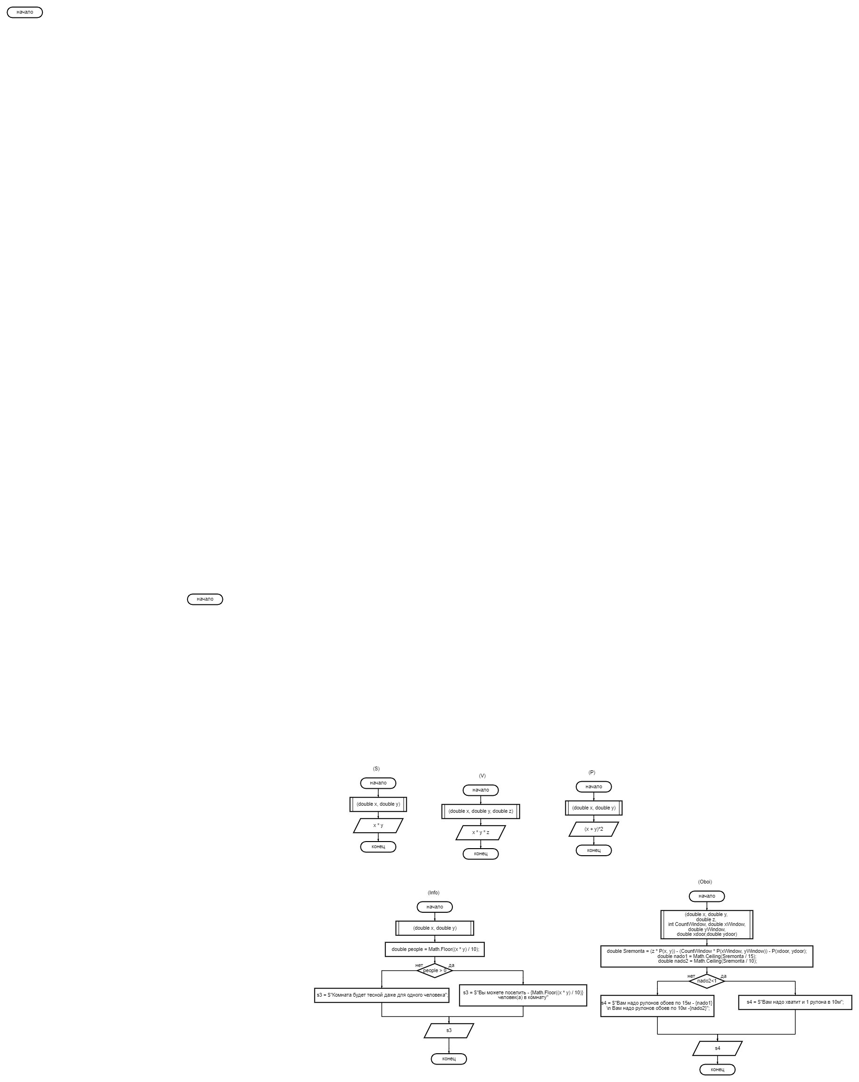**Блок-схемы:**

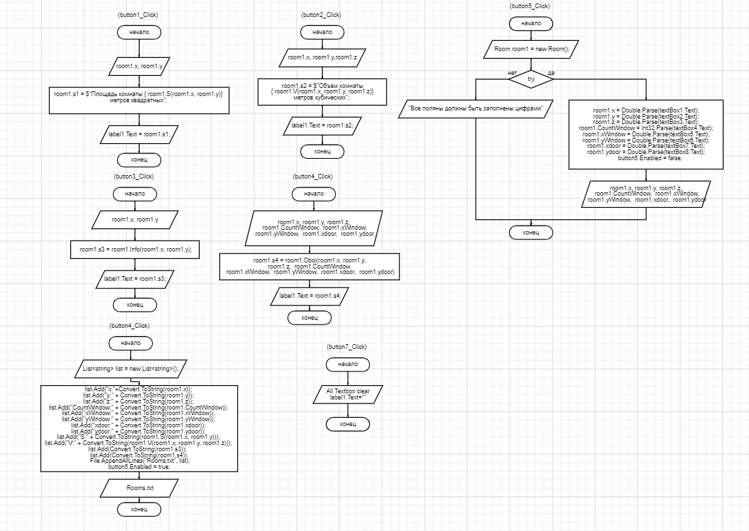

**Программа:**

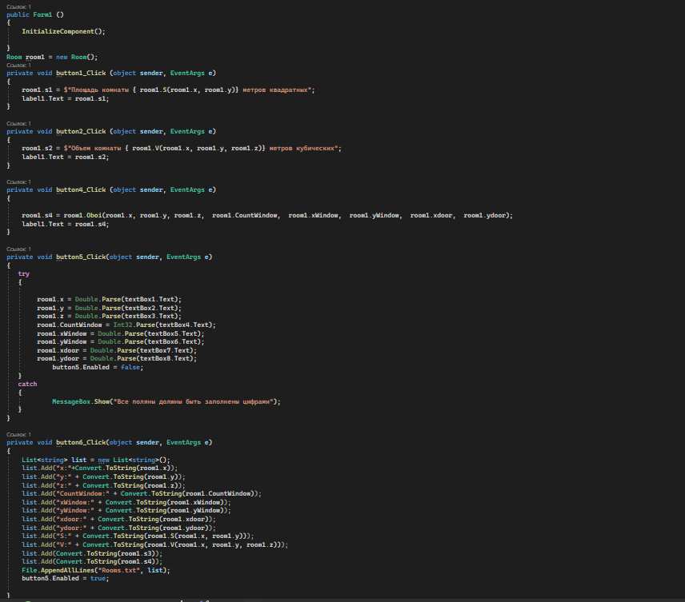

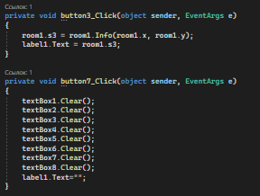

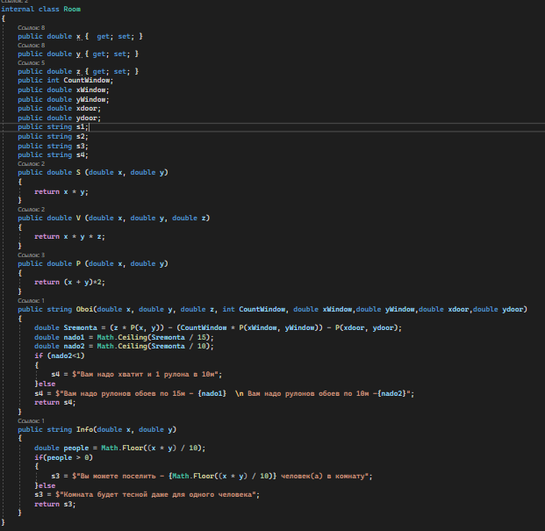

**Результат:**

